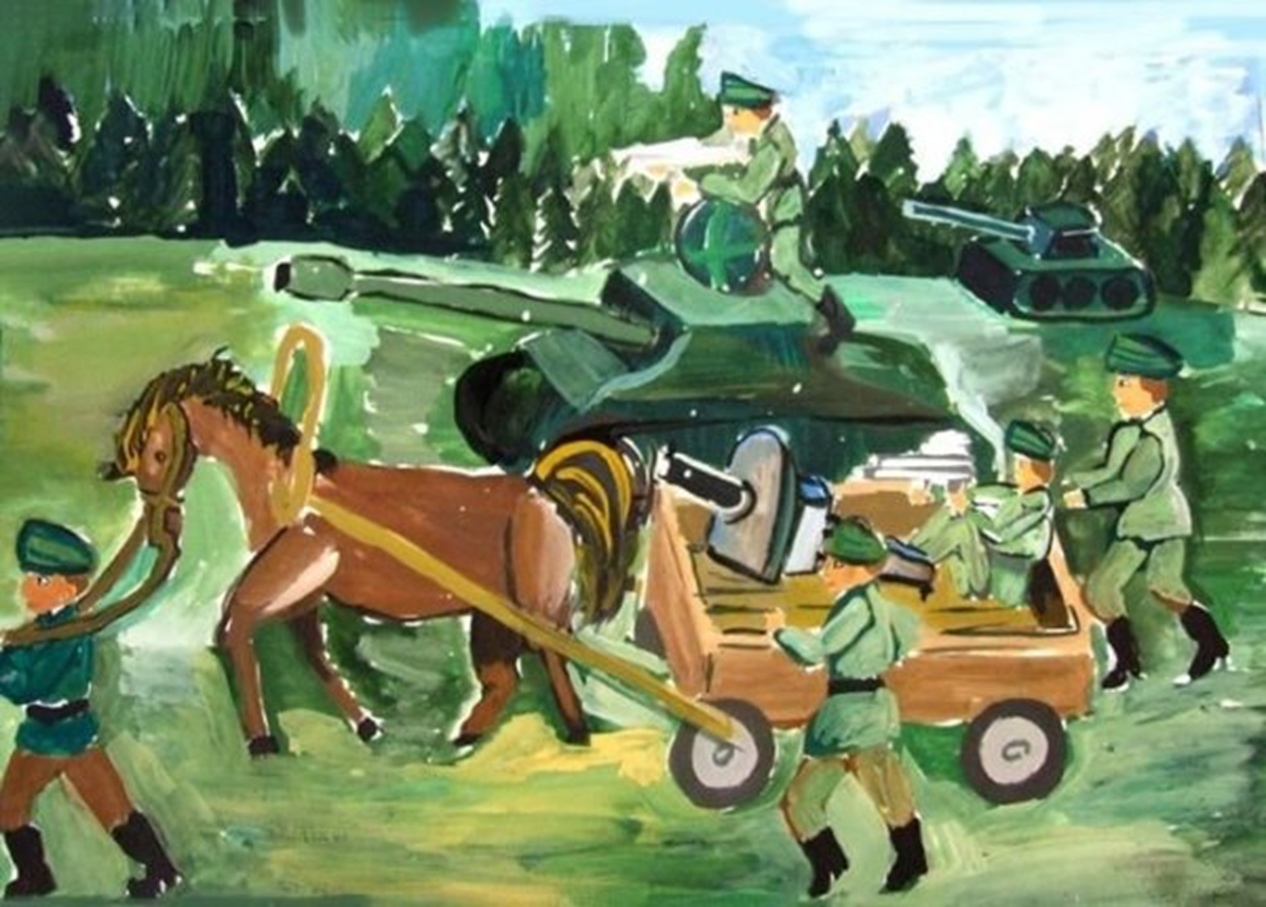
Подготовительная группа №11
Животные в Великой Отечественной войне

